

第四届中国“互联网+”
大学生创新创业大赛参赛项目

商业计划书

项目名称：
参赛组别/赛道：
参赛类型：
项目负责人：
指导教师：


项目简介
（请控制在一页以内）

目 录

第一部分 策划书摘要…………………
第二部分 产品/服务……………………
第三部分 行业及市场情况……………
第四部分 组织与管理…………………
第五部分 营销策略……………………
第六部分 产品制造……………………
第七部分 融资说明……………………
第八部分 财务计划……………………
第九部分 风险评估与防范……………
第十部分 项目实施进度………………
第十一部分 其它…………………………
附件……………………………………….

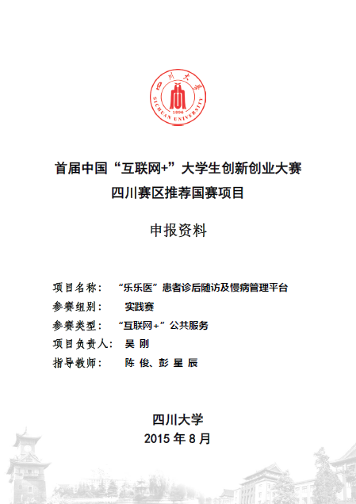
例1 “乐乐医”患者诊后随访及慢病管理平台（已成立公司，首届金奖）
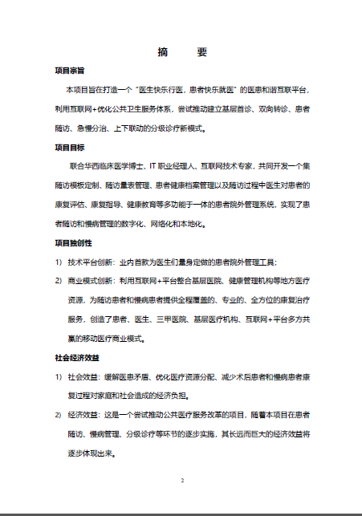
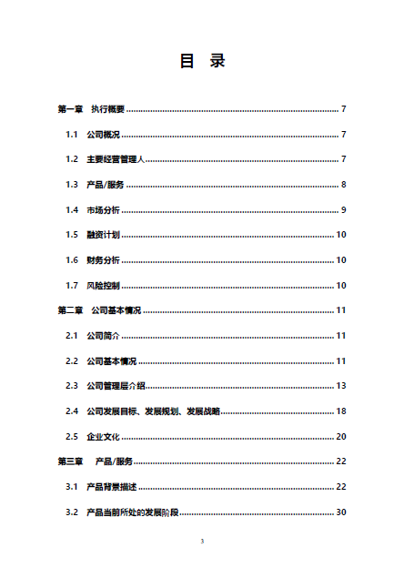
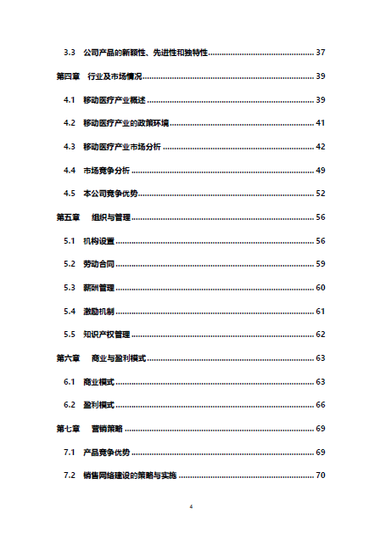
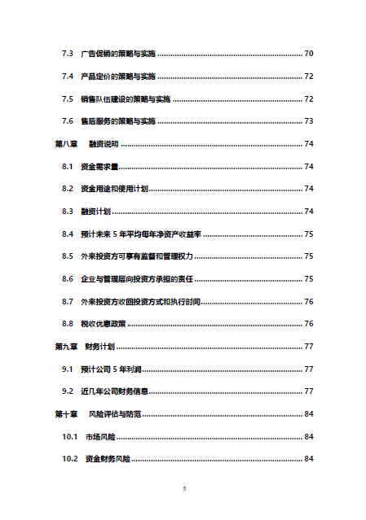

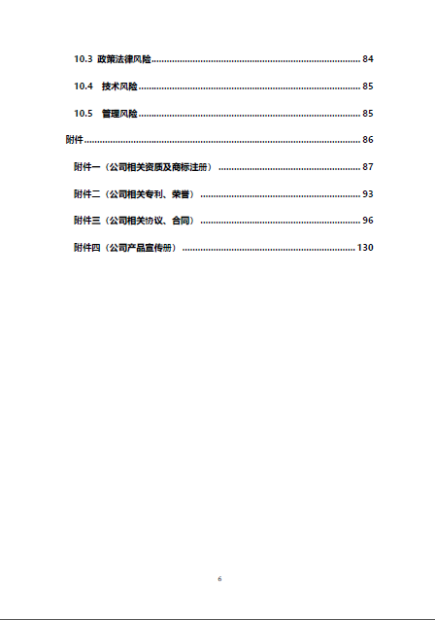
例2 Medlinker医生联盟学术交流平台（以成立公司，第二届金奖）
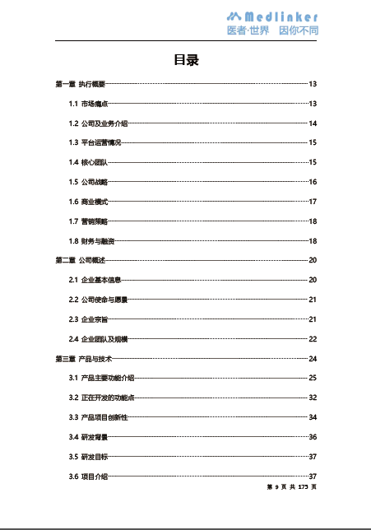

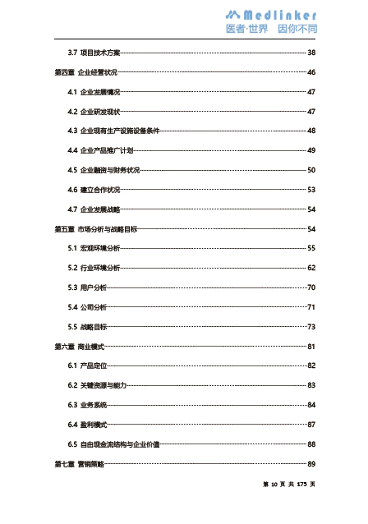
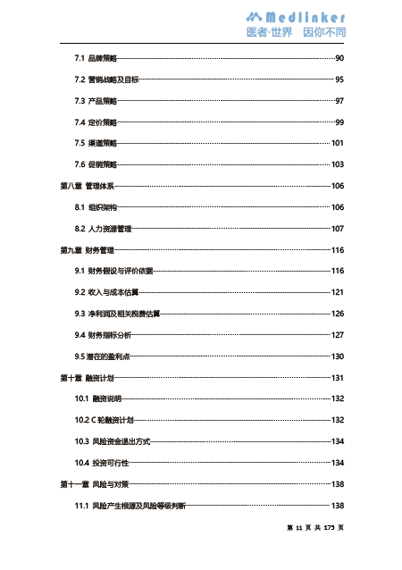

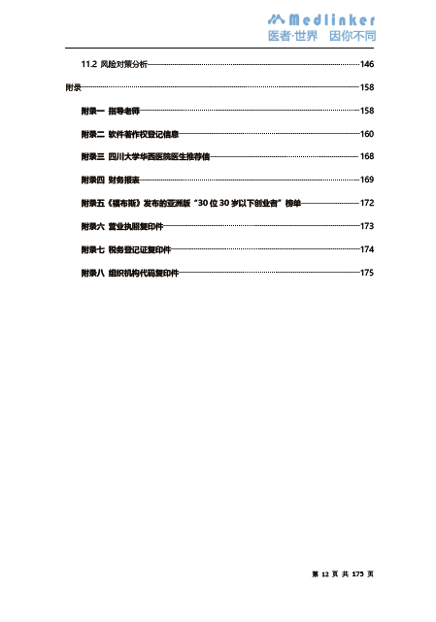

例3 Niceky自抗凝性高通量血液透析器（以成立公司，第三届金奖）
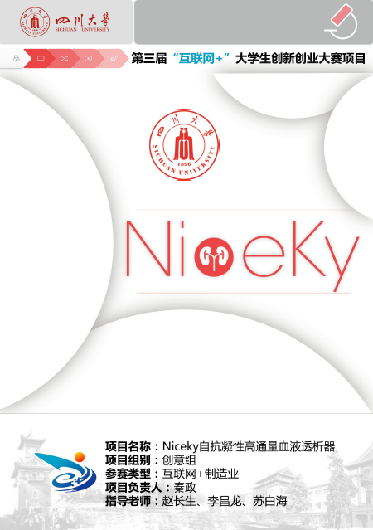

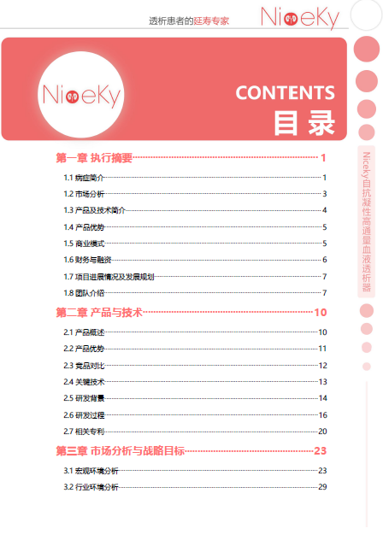

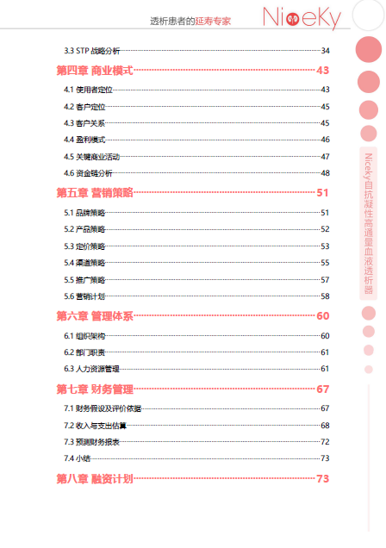

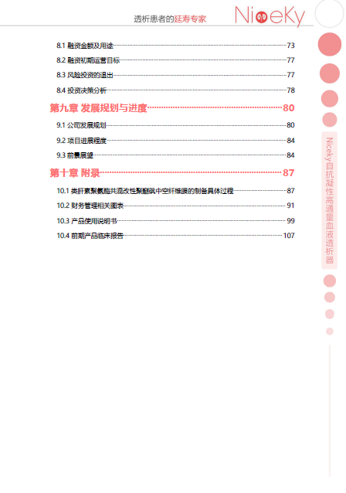

例4 康君泰猪用饲料添加剂（以成立公司，第三届银奖）

